TÀI LIỆU TUYỂN SINH ĐẦU CẤP LỚP 6 NĂM HỌC 2023-2024
(DÀNH CHO PHỤ HUYNH HỌC SINH)

BƯỚC 1: TRUY CẬP TRANG TUYỂN SINH ĐẦU CẤP BÌNH ĐỊNH https://binhdinh.tsdc.vnedu.vn
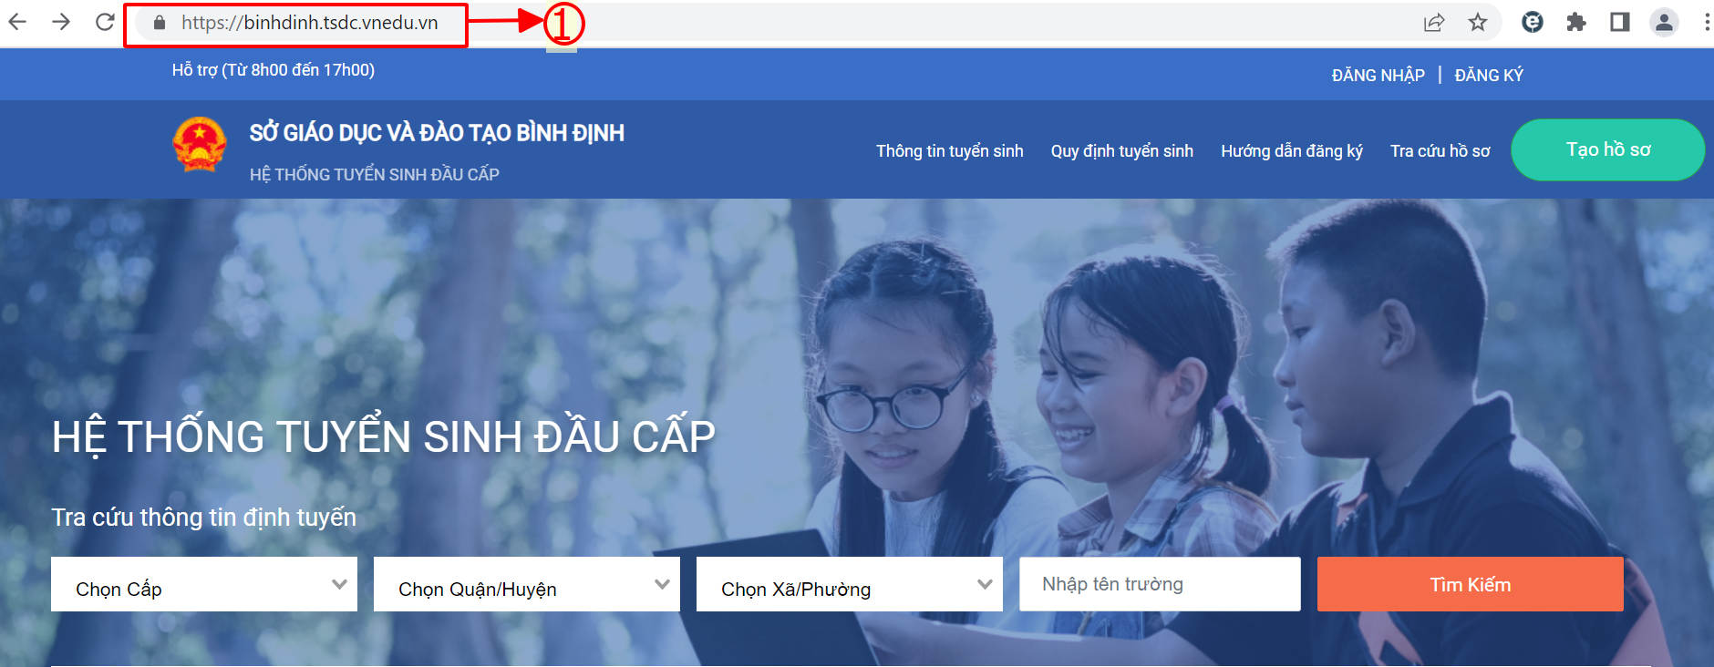
BƯỚC 2: ĐĂNG KÝ TÀI KHOẢN
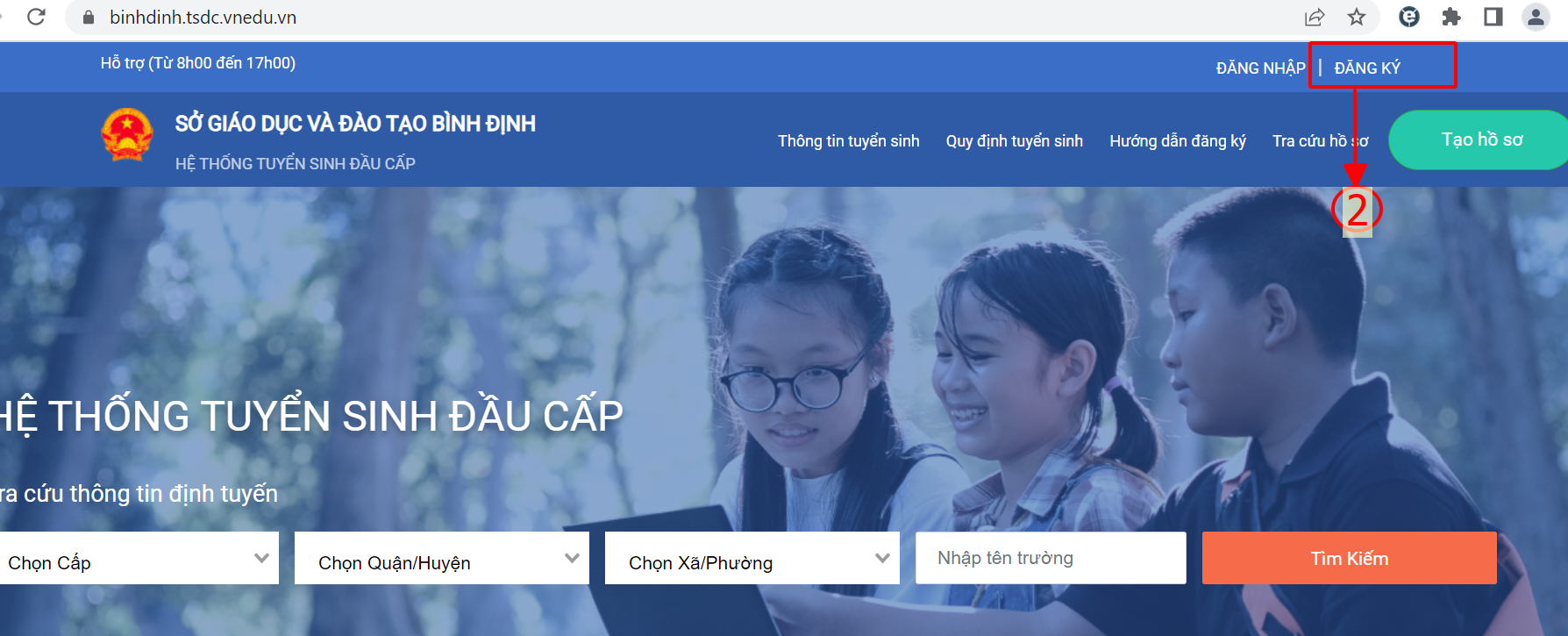
Tiếp theo…
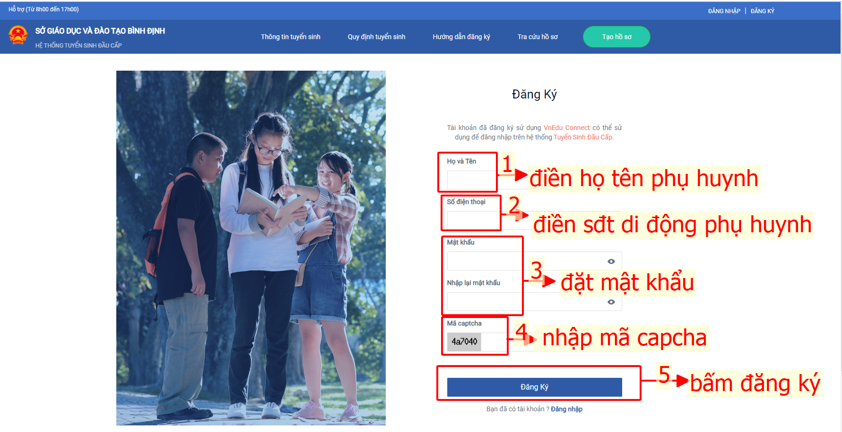
Ghi chú:
- Nếu phụ huynh dùng mạng vinaphone: hệ thống sẽ gửi mã OTP kích hoạt và phụ huynh nhập mã OTP để xác nhận.
- Nếu phụ huynh dùng điện thoại mạng khác (Mobi, Viettel,…): soạn tin theo hướng dẫn VNEDU XN ******** gửi 8099 để nhận mã OTP và làm theo hướng dẫn.

BƯỚC 3: ĐĂNG NHẬP TÀI KHOẢN
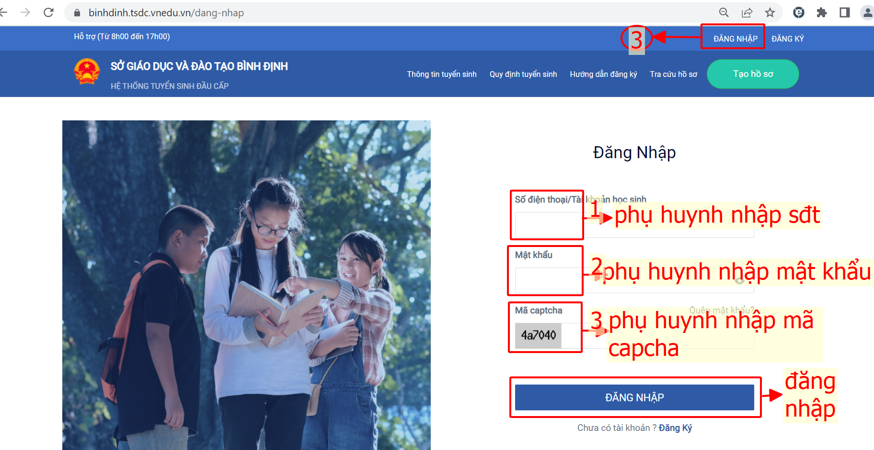
BƯỚC 4: TRA CỨU THÔNG TIN TUYỂN SINH VÀ QUY ĐỊNH TUYỂN SINH NĂM HỌC 2023-2024
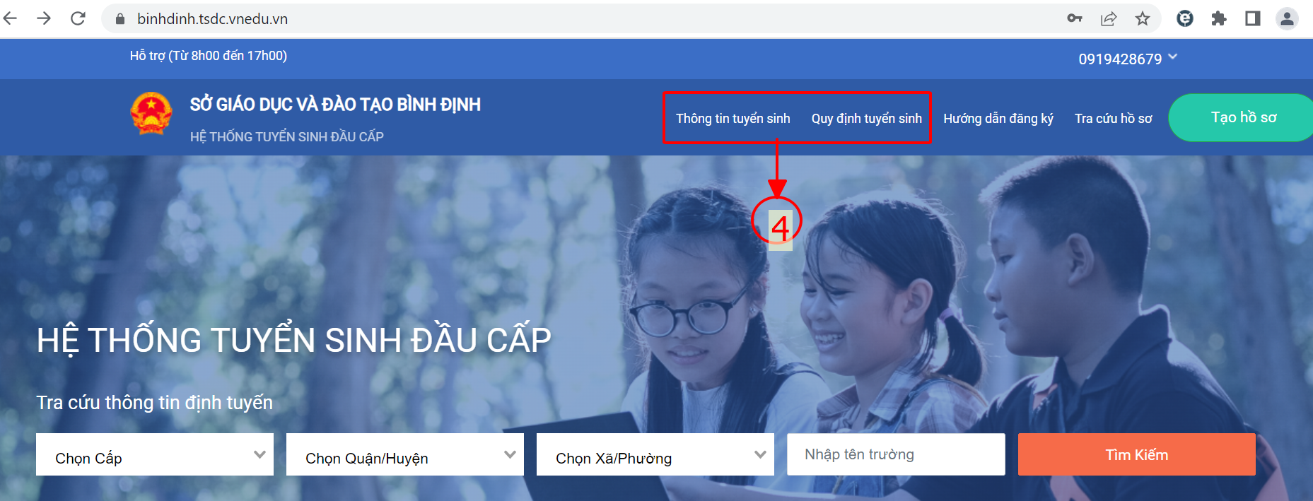
- Phụ huynh vào menu “Thông tin tuyển sinh” để tra cứu thông tin tuyển sinh chung của Bình Định 2023-2024 như: các trường tuyển sinh; chỉ tiêu tuyển sinh;….
- Phụ huynh vào menu “Quy định tuyển sinh” để:
+ Tra cứu các quy định và quy chế tuyển sinh năm 2023-2024 của Phòng / Sở Giáo dục
+ Tải các biểu mẫu hồ sơ theo quy định, bao gồm “Phiếu đăng ký tuyển sinh vào lớp 6” và “Bản Tóm tắt lý lịch”;…
BƯỚC 5: TẠO VÀ NỘP HỒ SƠ TRỰC TUYẾN.
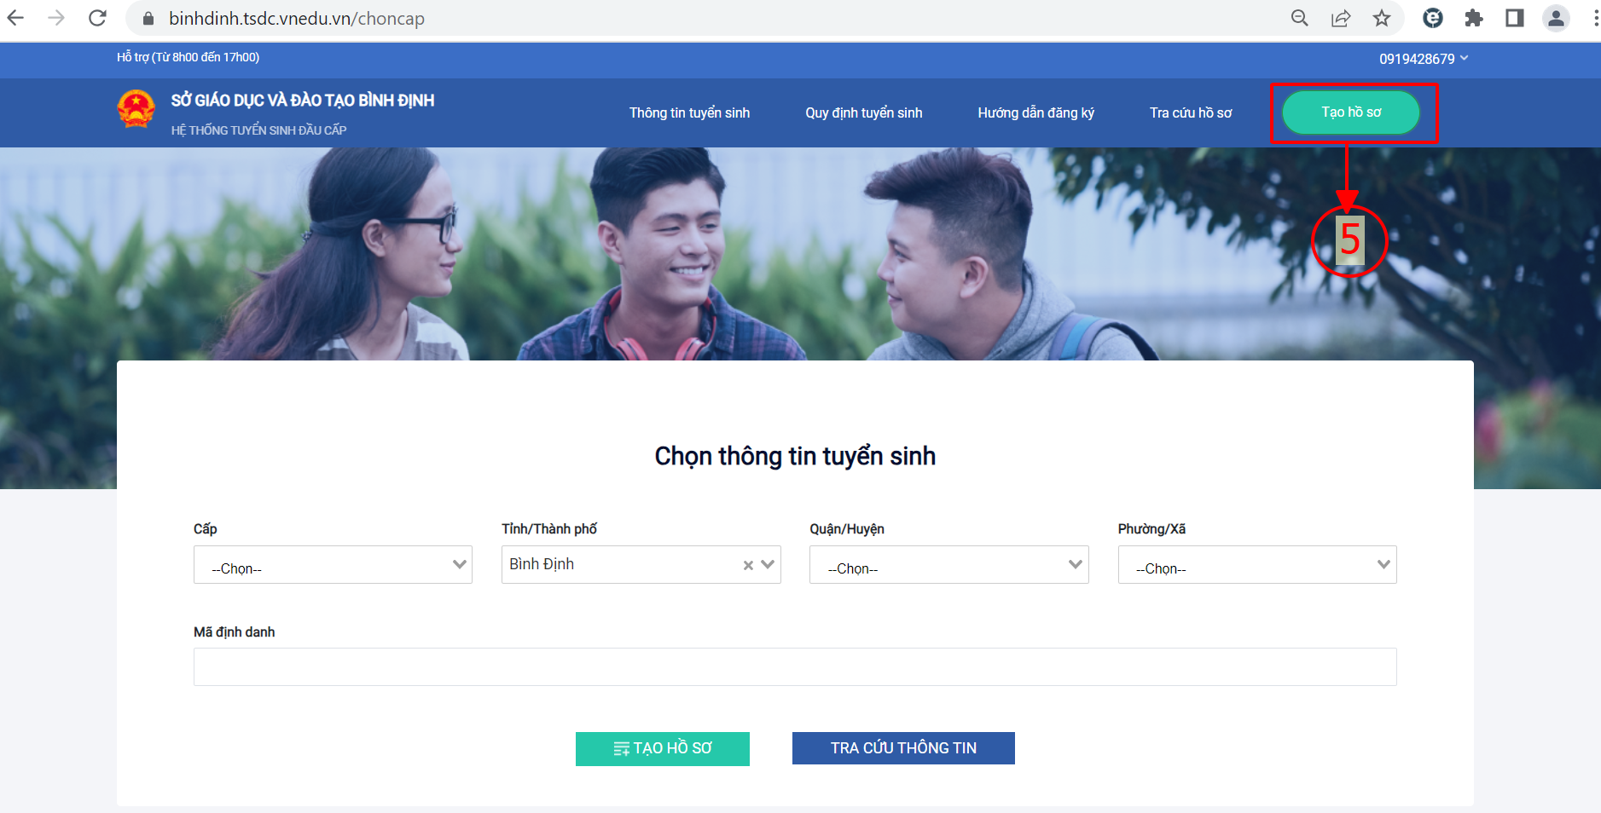
Tiếp theo…(bước 5)
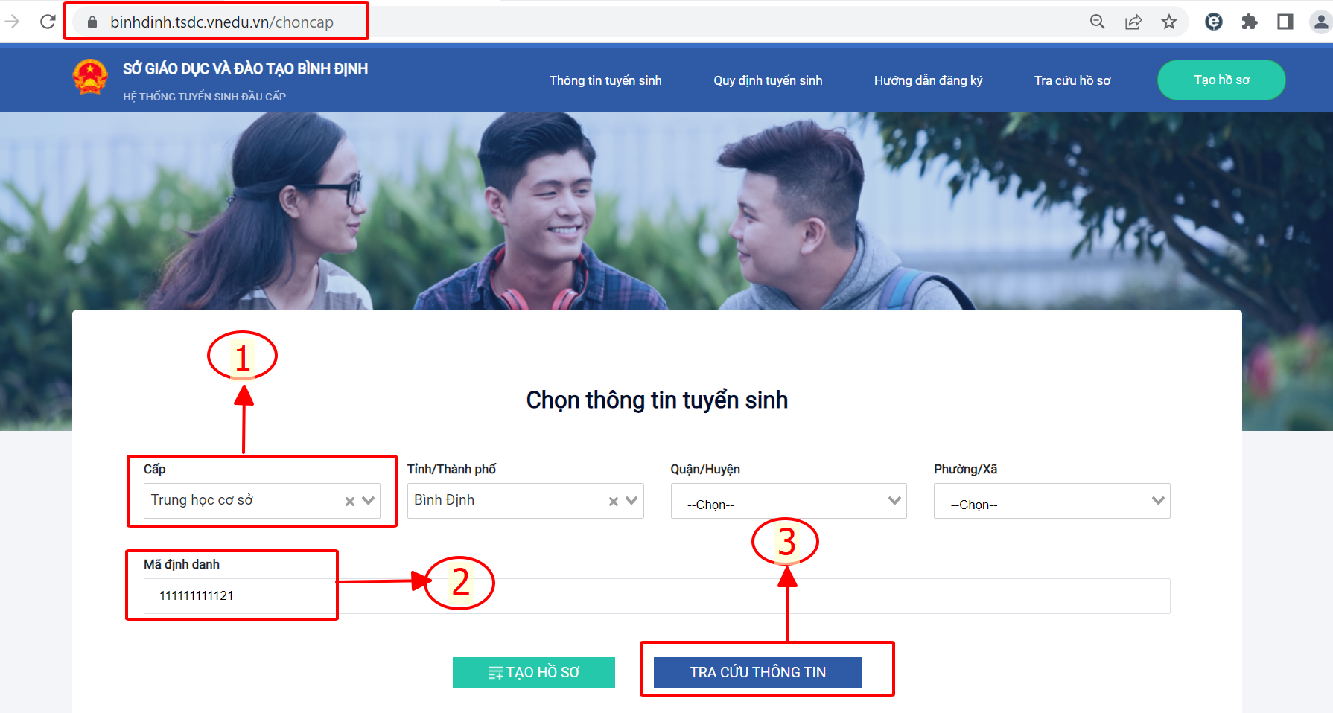-
- Phụ huynh thực hiện theo 3 bước như hình trên sẽ tra cứu được thông tin của con em mình. (Phụ huynh lưu ý: nhập chính xác mã định danh của học sinh)
- Tiếp theo Phụ huynh bấm vào nút “Điền hồ sơ” (số 4)
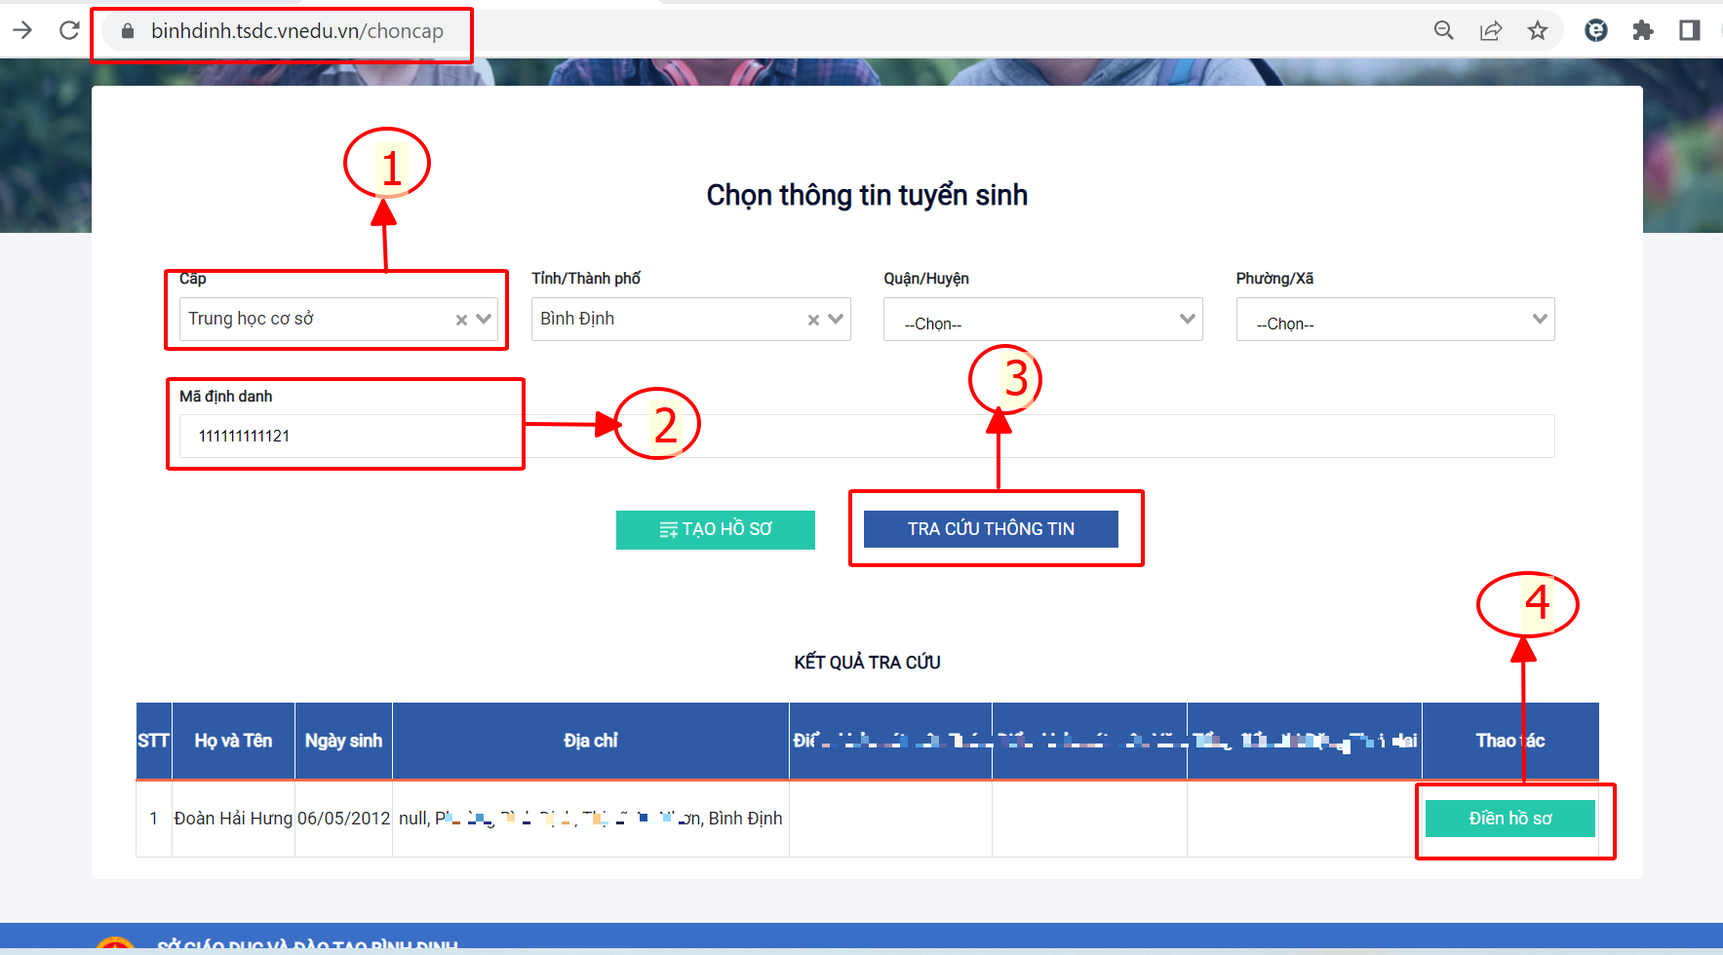
Phụ huynh thực hiện theo các bước hướng dẫn chi tiết sau:
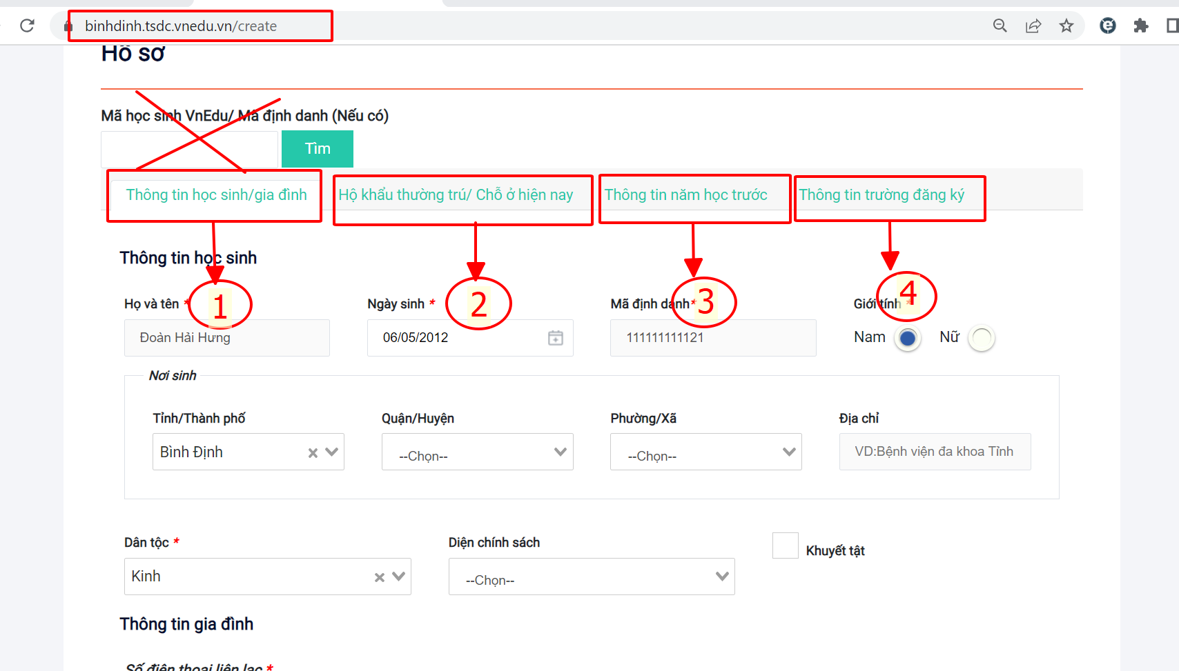
Phụ huynh học sinh lần lượt bấm vào các Thẻ số 1, 2, 3 và 4 (như hình trên) để kiểm tra, bổ sung thông tin liên quan đến học sinh (nếu có) và lựa chọn trường đăng ký tuyển sinh.
(Phụ huynh lưu ý: Không nhập mã định danh của học sinh vào ô tìm kiếm ở bước này)
* Các bước chi tiết như sau:
5.1. Chi tiết “Thông tin học sinh / gia đình”
Phụ huynh kiểm tra thông tin của học sinh và bổ sung những thông tin bắt buộc như: Số điện thoại di động liên lạc,…

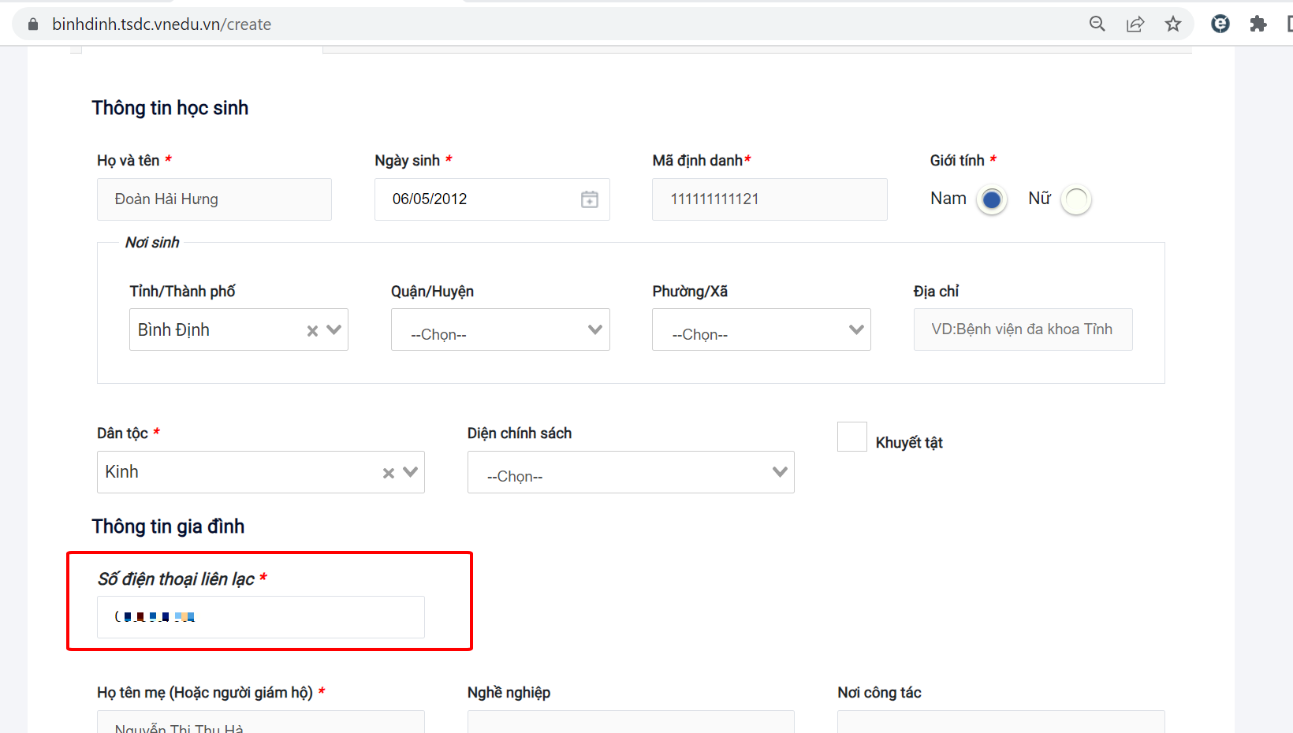
5.2. Chi tiết “Hộ khẩu thường trú / chỗ ở hiện nay”:
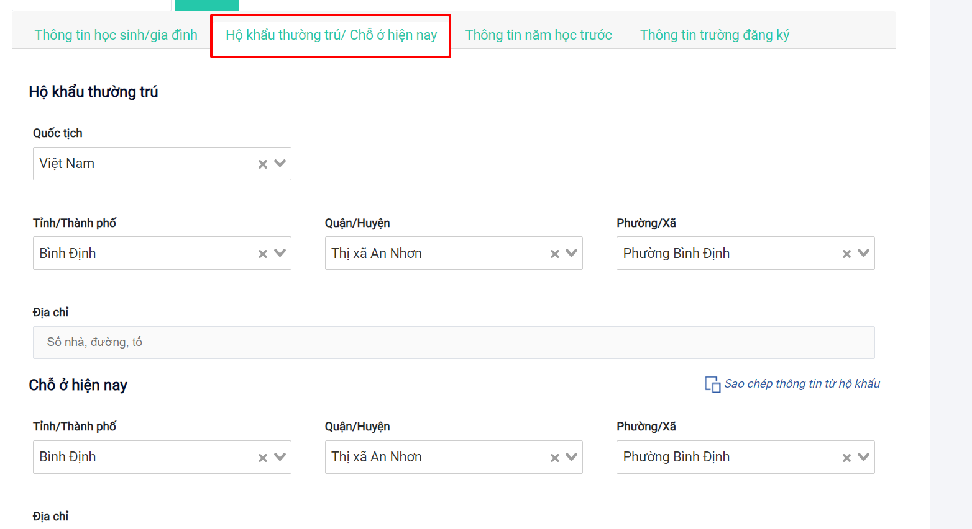
5.3. Chi tiết “Thông tin năm học trước” :
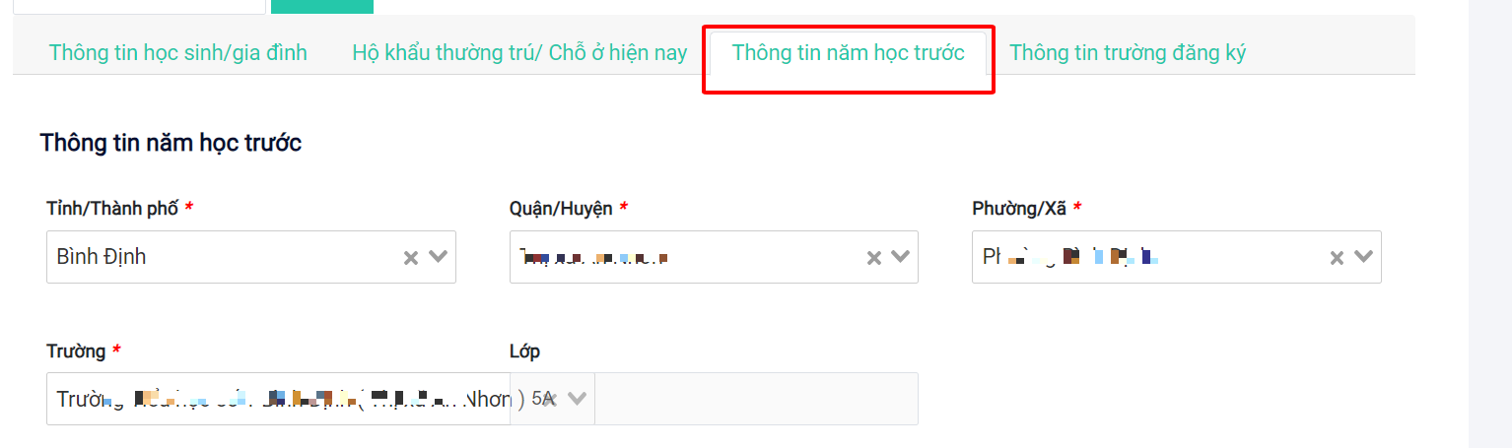
5.4. Chi tiết “Thông tin trường đăng ký”:
Phụ huynh không tích chọn “Trường trái tuyến”
Phụ huynh kiểm tra các thông tin số 1 và số 2 để đăng ký đúng trường và đúng tuyến.
Phụ huynh không bắt buộc scan / chụp ảnh các giấy tờ liên quan để nộp hồ sơ
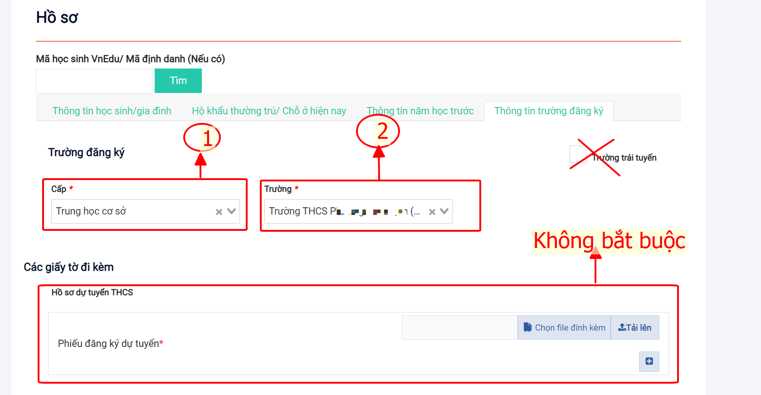
Tiếp theo Phụ huynh bấm “Tạo hồ sơ” hoặc “Tạo và nộp hồ sơ” như hình dưới:
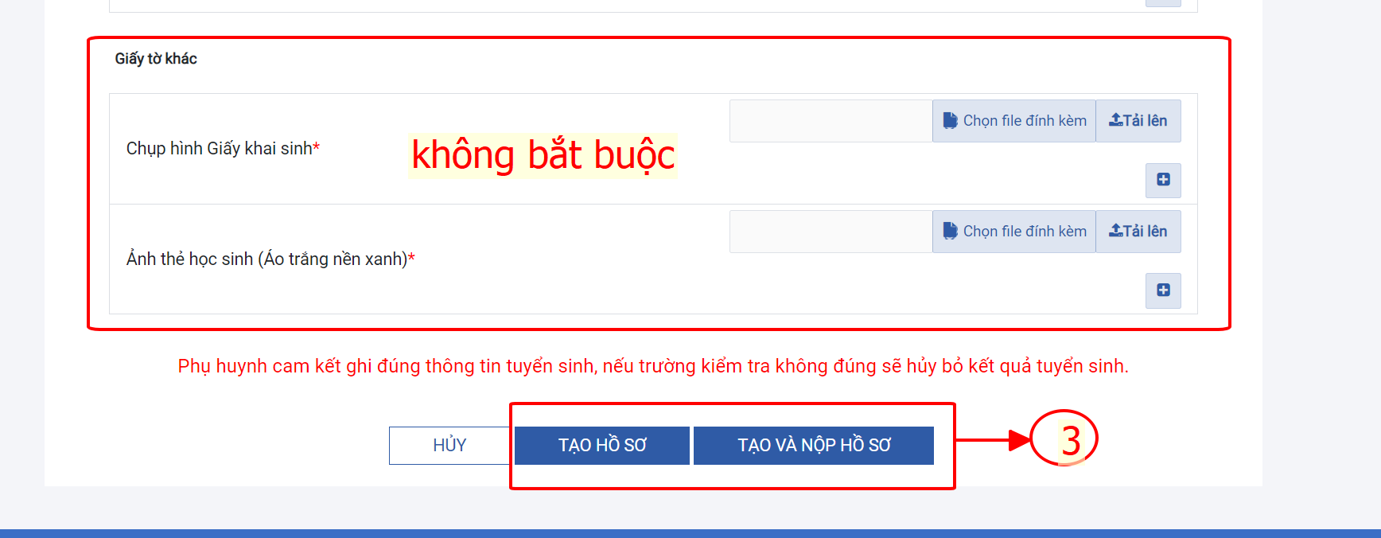
Phụ huynh kiểm tra chính xác thông tin lần cuối và bấm “TẠO HỒ SƠ” sau đó “NỘP HỒ SƠ” hoặc “TẠO VÀ NỘP HỒ SƠ” luôn.
Sau khi nộp hồ sơ thành công, phụ huynh sẽ nhận được “mã hồ sơ” và “mật khẩu” dùng để tra cứu thông tin hồ sơ tuyển sinh tại mục “Tra cứu hồ sơ” như hình bên dưới:
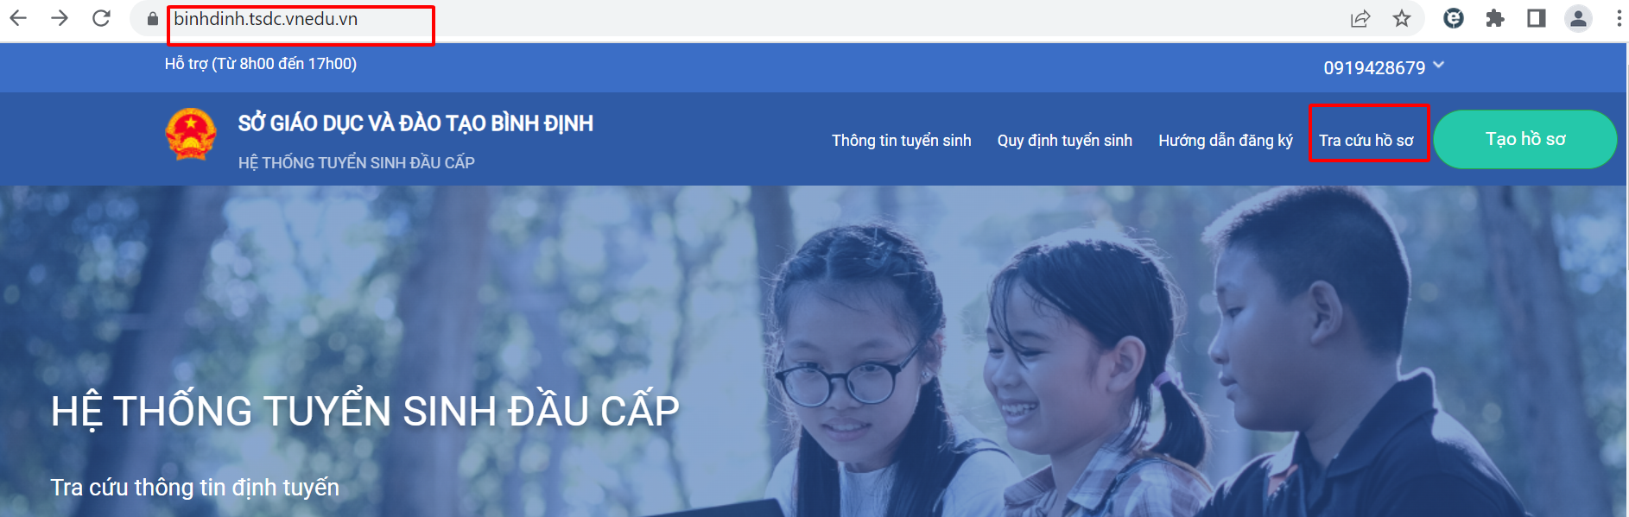
Hoặc Phụ huynh thực hiện theo BƯỚC 6 dưới đây để tra cứu hồ sơ tuyển sinh
BƯỚC 6: TRA CỨU HỒ SƠ TUYỂN SINH
- Phụ huynh làm theo các bước hướng dẫn 1, 2 và 3 như hình bên dưới để tra cứu thông tin hồ sơ đã nộp.
- Ngoài ra, nếu phụ huynh muốn “Rút hồ sơ” hoặc “Nộp hồ sơ” (nếu chưa thực hiện nộp hồ sơ bước 5) thì có thể thực hiện ở bước này để nộp hồ sơ.
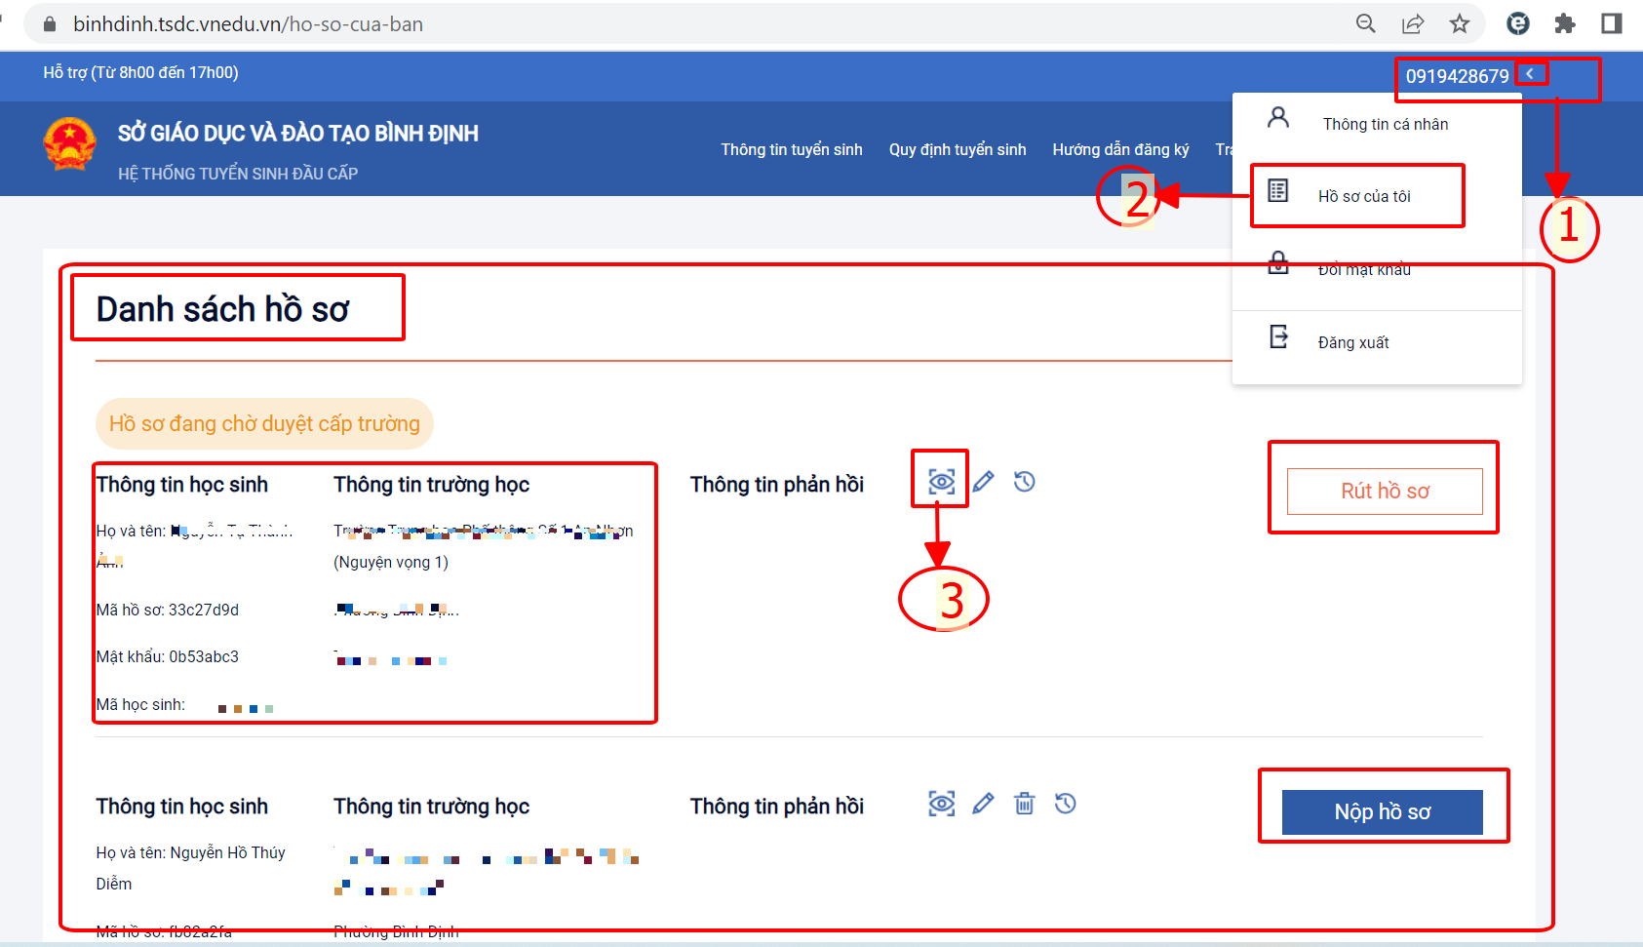
Số điện thoại hỗ trợ Nhà trường: …………………………………………
Số điện thoại hỗ trợ VNPT:……………………………………………….
---//----

